MRC News-November 2016 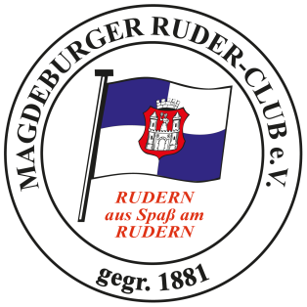
Sanierung nach Hochwasser 2013
Nach einer längeren Pause, bedingt durch die Sanierung, möchten wir heute über den aktuellen Stand und weitere Vorhaben berichten.
Wer zum Abrudern oder vielleicht kurz vorher schon einmal im Bootshaus war, wird feststellen es hat sich seit dem Baubeginn Anfang Mai diesen Jahres eine Menge getan. Die bauliche Sanierung ist bis auf einige Kleinigkeiten abgeschlossen, wir verfügen wieder über sanitäre Einrichtungen, Strom, Gas und Wasser sind angeschlossen, was jetzt noch fehlt ist die Inneneinrichtung.
Hier sind alle dem Hochwasser zum Opfer gefallenen Einrichtungsgegenstände bestellt und zum Teil auch schon geliefert.

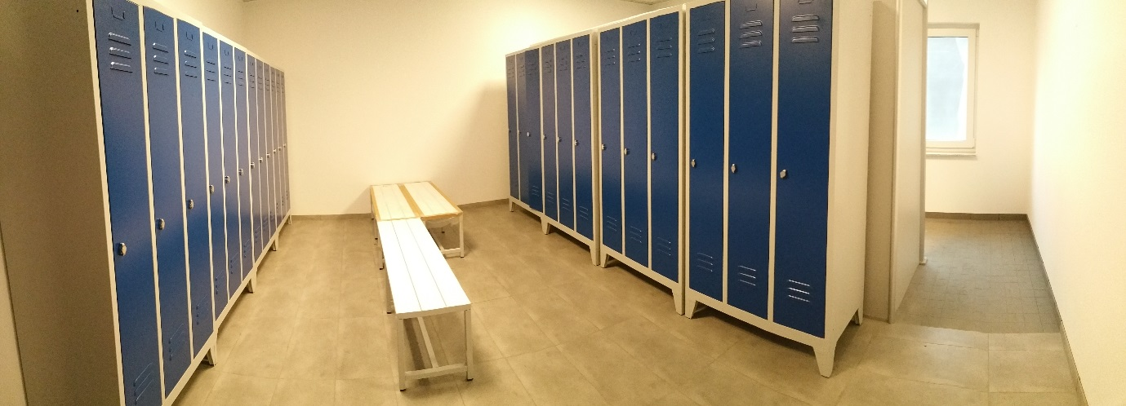

Wir haben uns auch bemüht, dem Verein ein insgesamt ganzheitliches Farbkonzept in Anlehnung an unsere Vereinsfarben zu verpassen. Es fehlt im Moment noch die Farbgestaltung der Außenfassade, die aber bis Ende des Jahres (in Abhängigkeit von der Witterung) erfolgen soll.
Insgesamt kann man sagen, die Zusammenarbeit zwischen der IB, der Stadt, der Bauleitung, der Vereinsleitung, den einzelnen Gewerken und unserem Vereinsvertreter vor Ort hat bestens funktioniert. Dies konnte man sicherlich im Vorfeld nicht so erwarten.
Einen herzlichen Dank also an dieser Stelle allen Beteiligten.
Jetzt gilt es auch noch den Rest zu meistern, um dann zum Jahresende ein voll funktionsfähiges und vor allem vorzeigbares Bootshaus zu haben. Das bringt mich zum nächsten Punkt…

Arbeitseinsätze

Hier sind wir natürlich auf Eure tatkräftige Hilfe und Unterstützung angewiesen. Folgende Arbeitseinsatztermine sind in diesem Jahr noch geplant:

- AE am 19.11.2016 Aufbau gelieferter Einrichtungsgegenstände im Clubraum und den Bootshallen, Auslegen des Bodenbelages im Kraftraum, Umräumen des Inventars aus Bootshalle 1 in den Clubraum, Werkstatt einräumen, Entsorgung u.s.w.
- AE am 03.12.2016 alle Arbeiten die am 19.11. nicht geschafft wurden, Fenster putzen, Innenreinigung und alles was sonst noch anfällt

Zu diesen Terminen hoffen wir natürlich auf eine rege Teilnahme eurerseits. Was da alles so möglich ist, haben wir ja schon mehrmals gezeigt.

Zur besseren Planung meldet Euch bitte bei Ulf (0151 23583268) oder tragt Euch in die Liste am schwarzen Brett in Bootshalle 1 ein.
Ihr könnt Euch auch gern telefonisch bei mir ( 0171 3078 578) melden.

Eine sportliche Nutzung sollte dann spätestens zum 01.01.2017 wieder möglich sein. Die Fertigstellung der Saune ist ebenfalls zu diesem Zeitpunkt geplant.
Daraus ergibt sich auch, dass ab diesem Termin (01.01.2017) der Reinigungsdienst wieder aufgenommen werden könnte. Dazu gibt es aber innerhalb des Vorstandes gerade ein kleines Brainstorming. Über das Ergebnis werdet Ihr natürlich bei Zeiten unterrichtet.

5. Ruderball 2016

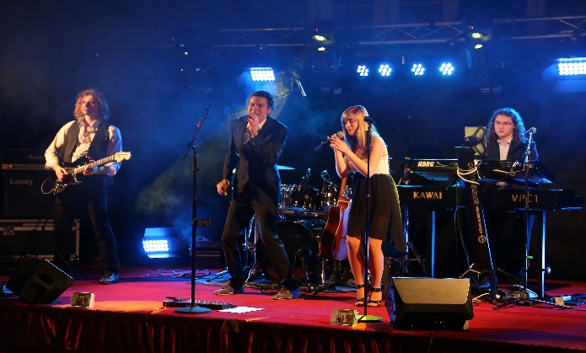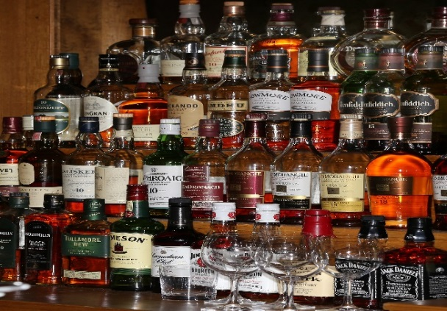

Noch 2 Wochen, dann ist es wieder soweit. Der MRC richtet zusammen mit dem USC den 5. Magdeburger Ruderball am

26.11.2016 im Herrenkrug Hotel Magdeburg

aus. Wie in meiner kurzen Ansprache zum Abrudern bereits erwähnt, sind noch einige Restkarten für Spätentschlossene erhältlich. An dieser Stelle auch nochmals ein kleiner Sponsorenaufruf. Wer jemanden kennt der sich gern an Präsenten für unsere Tombola beteiligen möchte, oder anderweitig als Sponsor dieser Veranstaltung auftreten möchte (mit Werbung o.ä.) kann sich jederzeit bei mir melden und ist natürlich herzlich willkommen.

Jahresausklang 2016
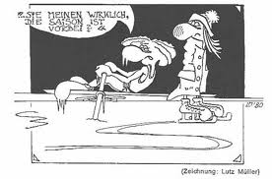
Zu guter Letzt möchte ich noch einmal an die beiden Veranstaltungen zum Jahresende erinnern.
Am 31.12.2016 findet wieder das Jahresabschlussrudern zum Seglerhafen (2min stromauf☺) mit Glühwein und Jagatee statt (Ausschreibung am schwarzen Brett, Homepage und Facebook.

Und dann natürlich die Silvesterfeier im Bootshaus, hier gibt es ja schon alle Informationen ebenfalls auf Homepage, schwarzem Brett und Facebook.
Erwähnt werden sollte vielleicht noch, daß die Silvesterfeier keine Einweihungsfeier sein soll. Diese findet Anfang nächsten Jahres gesondert statt. Auf Grund der vielen bis Jahresende anstehenden Termine, war ein früherer Termin leider nicht möglich.
So, dann wünsche ich allen eine erholsame und entspannte Vorweihnachtszeit und auf eine rege Teilnahme an allen unseren anstehenden Vorhaben.
Frohes Fest und guten Rutsch.

Mit Ruderkameradschaftlichem Gruß
Mario Wille
Präsident MRC

